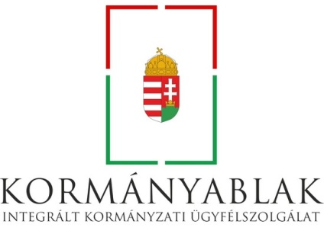
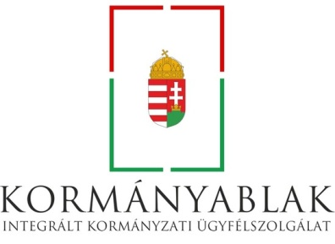

Jász-Nagykun-Szolnok Megyei Kormányhivatal Mobilizált Kormányablak Ügyfélszolgálatának (Kormányablak busz)
ügyfélfogadás helyszínei és időpontjai:
2023. április 19. (szerda)
Tószeg: 08:00 – 10:00
Tószeg, Rákóczi út 35. Könyvtár előtti terület
Tiszavárkony: 10:30 – 12:00
Tiszavárkony, Hősök tere
Tiszajenő: 12:30 – 14.00
Tiszajenő, Vasút út 11. Községi Önkormányzat épülete előtti terület
Vezseny: 14:30 – 16:00
Vezseny, Templom u. 1. Községháza előtti parkoló
Intézhető ügyek köre:
- Személyazonosító igazolvánnyal kapcsolatos ügyintézés
- Lakcímkártyával kapcsolatos ügyintézés
- Vezetői engedéllyel (jogosítvánnyal) kapcsolatos ügyintézés
- Parkolási igazolvánnyal kapcsolatos ügyintézés
- Diákigazolvány igényléséhez szükséges NEK adatlap felvétele
- Ügyfélkapu regisztráció
- Tulajdoni lappal kapcsolatos ügyintézés
- Meghatalmazás illetve törvényes képviseleti jogosultság Elektronikus Egészségügyi Szolgáltatási Térben rögzítése
- Erkölcsi bizonyítvány igénylésével kapcsolatos ügyindítás
- A biztosított személyek esetében Európai Egészségbiztosítási Kártya kiállítása
- A biztosított személyek esetében TAJ kártya másodlatának kiadása
- Információszolgáltatás kormányablak és szociális igazgatási ügyekben valamint általános ügyekben
- Kérelmek átvétele és továbbítása a hatáskörrel és illetékességgel rendelkező hatósághoz

